DA346A – Programmering av inbyggda system MAH – Malmö Högskola

Laboration 2

Laboranter:

Namn1 : Alexander Johansson

Datorid : AF2015

Namn2 : Ludwig Ninn

Datorid : AF9292

Datum då laborationen genomfördes: 2016-11-24

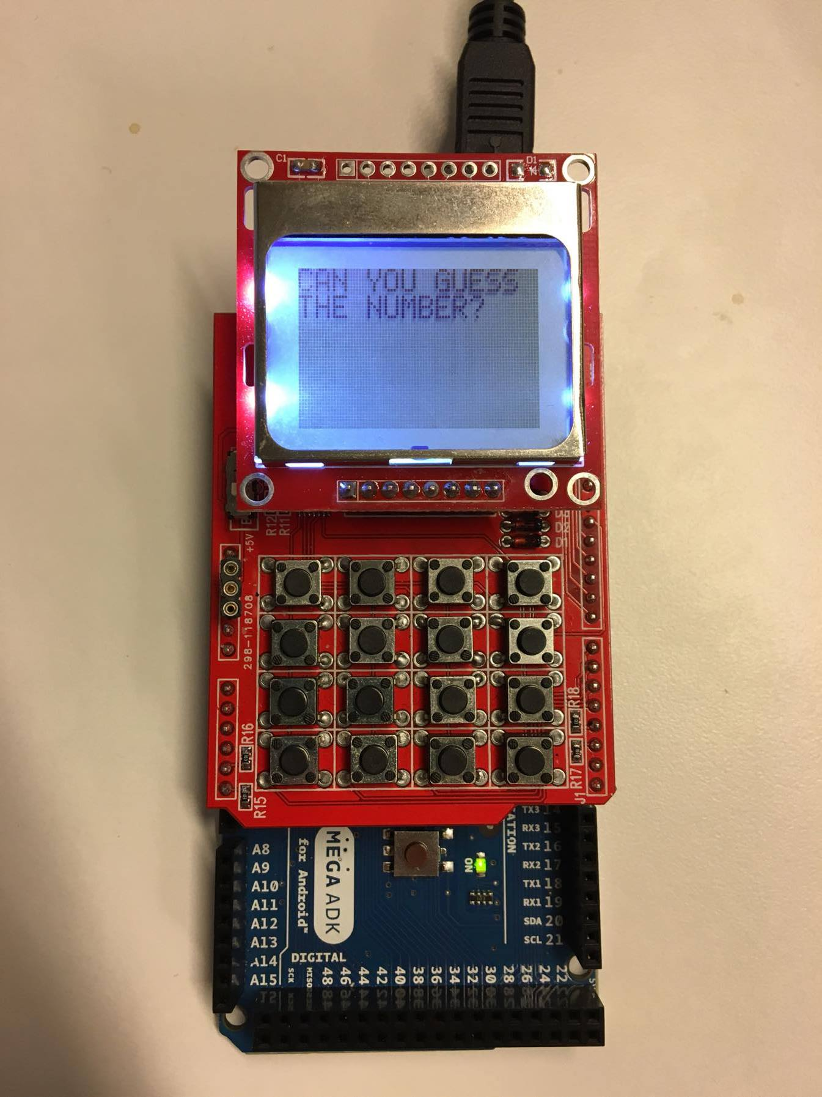

## Resultat

**Uppgift 7.2.3**

**I början av funktionen deklareras en tecken-array (numbers), som används för att skapa en sträng av siffertecken. Funktionen tillåter endast att maximalt tre siffror kan matas in. Som ni ser så dimensioneras arrayen till att rymma fyra tecken. Vad används den sista positionen till?**

Sista positionen ockuperas av en null-character ‘\0’. Karaktären används för att kontrollera att det är slutet av strängen.

**Uppgift 8.2.5**

**Redogör för era erfarenheter och kunskaper från denna laboration (minst en halv A4-sida):**

* **Vad har ni lärt er?**
* **Om ni får välja en sak, upplevde ni något som var intressant/givande?**
* **Fanns det något som upplevdes som svårt?**
* **Gick allting bra eller stötte ni på problem? Om allting gick bra, vad var i så fall anledningen detta? Om ni stötte på problem, hur löste ni i så fall dem?**

Kontrollera att man går till lab2.c eller ekvivalent main-fil för att bygga projektet, annars fungerar det inte att flasha en ny version till Arduino Mega-kortet. Vi fic ken djupare förståelse av pointers i C. Intressant att sammanställa uppgiften genom att komplettera koden/dess lager.

Vi upplevde att Atmel Studio inte fungerade som väntat, vi hade små problem med att skapa projekt och få projektet till att kompilera och kunna köras på enheten. När vi väl hade löst det så fanns det flertal tillfällen där vi kompilerade i ”fel” fil och därför inte fick en helt nybyggd version – utan den tidigare byggda versionen. Detta åtgärdades med att kompilera/bygga från lab2.c vid alla nybyggningar. Laborationen i sig flöt på relativt bra, vi hade lite svårigheter att greppa hur allt hängde ihop, men efter vi hade studerat koden en del så löste det sig.s